Ф.И.О. педагога: Музычук Оксана Павловна
Номинация: «Образовательная ситуация с дошкольниками»
Образовательная область: физическое развитие
Возрастная группа: старшая группа
Тема: «Я б в пожарные пошёл – пусть меня научат!»
Основные задачи:
- учить детей пользоваться огнетушителем, используя алгоритм действий;
- совершенствовать навыки безопасного поведения в различных ситуациях, развивая быстроту, ловкость, смелость, внимание, речь;
- формировать опыт целеполагания, актуализировать известный способ действий в ситуации затруднения: «если чего-то не знаю, спрошу у того, кто знает»;
- тренировать мыслительные операции: анализ, сравнение, обобщение;
- воспитывать чувство дружбы, товарищества и взаимовыручки.
Дидактические материалы: алгоритм действий при использовании огнетушителя в картинках.
Оборудование: гимнастическая скамья (2), туннель (2), обручи (2), куклы (2), колокольчики (2), телефоны (2), огнетушитель настоящий, макеты огнетушителей (2), ориентиры.
Краткая аннотация к работе: образовательная ситуация составлена в соответствии с технологией «Ситуация»
Ход образовательной ситуации:
1.Введение в ситуацию
Ребята! Скажите мне, пожалуйста, остаётесь ли вы иногда дома одни, без мамы и папы, без взрослых? (Да!)
Да, бывает так, что вам нужно остаться дома одним, ненадолго, конечно. Я думаю, что в таких случаях вы находите себе какое - нибудь интересное занятие и не скучаете. И ещё я знаю точно, что любая мама каждый раз, уходя, напоминает вам, что в вашем доме есть предметы, с которыми нужно быть очень осторожными. Какие это приборы? (газовые и электрические плиты, печи, различные электроприборы). Как вы думаете, если неосторожно обращаться с этими предметами, что может случиться? (можно пораниться, обжечься, может возникнуть пожар) Если пожар всё-таки случился, кого звать на помощь? (пожарных). Как вы думаете, ребята, для чего нужны пожарные? (чтобы спасать людей, тушить пожары, приходить на помощь всем, кто попал в пожароопасную ситуацию: людям, птицам, животным) А вы хотели бы стать юными пожарными? (Да!) Как вы думаете, какими качествами они должны обладать, чтобы справляться с пожарами? (они должны быть сильными, отважными, умелыми и смелыми) А чтобы стать такими, чем нужно заниматься? (спортом, физкультурой) Хотите начать прямо сейчас и вступить в ряды «Юных пожарных»? (Да!)
2. Актуализация знаний
Поприветствуем команды: «Огонёк» и «Уголёк»!
Знаете ли вы, какой номер нужно набирать, чтобы вызвать пожарных? Что нужно говорить при вызове пожарных? Хотите проверить свои навыки?
Эстафета «Вызов пожарных»
Каждому члену команды необходимо, огибая ориентиры, добежать до телефона, набрать «01» и вызвать пожарных, громко и чётко сообщив свою фамилию, домашний адрес и причину вызова.
Молодцы! Чётко сработали!
А загадки вы отгадывать умеете?
1. Шипит и злится,
А воды боится (Огонь)
2. Выпал на пол уголёк,
Деревянный пол зажёг.
Не смотри, не жди, не стой,
А туши его... (водой)
3. Это тёмный, тёмный дом
Сто сестричек живёт в нём.
И любая из сестёр
Может вспыхнуть как костёр (Спички)
4. По трубе течёт, пироги печёт (Газ)
Да, молодцы, верно отгадали все загадки!
Продолжаем испытания? Следующая
Эстафета «Отважные пожарные»
Перед детьми 2 туннеля. Каждому члену команды необходимо проползти через туннель, продеть обруч через себя, позвонить в колокольчик и по прямой вернуться обратно, передав эстафету следующему участнику.
Молодцы! И это испытание вам по плечу! Чувствуете прилив сил? (Да, мы стали ещё
сильнее!) Скажите, ребята, как вы думаете, пожарные – это дружная команда? Согласен с вами, умеют они справляться с трудностями и по - одному, и вместе, и в парах. А вы умеете?
Эстафета «Спасение пострадавшего»
Первая пара от каждой команды, держа в руках куклу, проходит по скамье приставными шагами, перепрыгивает через препятствие, оббегает ориентир и возвращается назад, передавая эстафету следующей паре игроков.
Молодцы! Справились и с этим испытанием! А дружнее стали? (Да!)
В зал входит Незнайка
Здравствуйте, ребята! Я слышал, у вас тут готовят юных пожарных. Вот принёс вам
В рубашке ярко-красной,
В работе безотказный
Прибор по имени ОП-5
Обязан каждый его знать!
Ребята, что это? (Огнетушитель)
А что такое огнетушитель? (варианты детей) Хотите узнать правильный ответ?
Огнетушитель - надежное средство пожаротушения. Иногда он просто незаменим: ведь он позволяет за считанные секунды достичь эффекта, как от бочки воды, и при этом им можно тушить не только твёрдые вещества, но и жидкости и даже газы.
Незнайка: Вот это да! Но вот беда, непонятно, как же им пользоваться? Друзья, помогите разобраться!
3. Затруднение в ситуации
Ребята, хотите помочь Незнайке? (Да!) А сможете? (Да!) Помогайте!
Дети подошли к Незнайке, потрогали, покрутили, ничего не получается. В растерянности стали просто жалеть Незнайку.
Ребята, смогли вы помочь Незнайке? (Нет) Почему не смогли? (Мы сами не знаем, как пользоваться огнетушителем) Что нужно делать, если чего-то не знаешь, но очень хочешь узнать? (Спросить у взрослого)
4. «Открытие» нового знания (способа действия)
Да, друзья мои, мало иметь огнетушитель - нужно уметь им пользоваться.
Ответить на ваш вопрос поможет схема, на которой показан алгоритм действий:
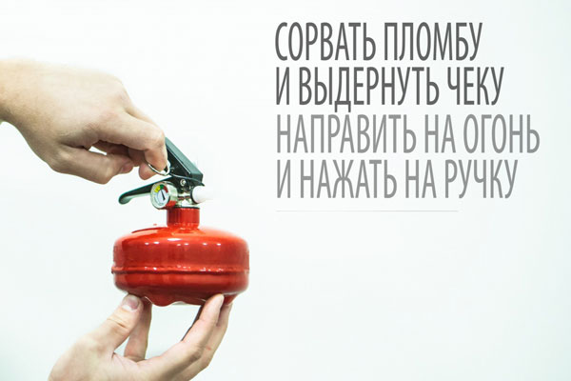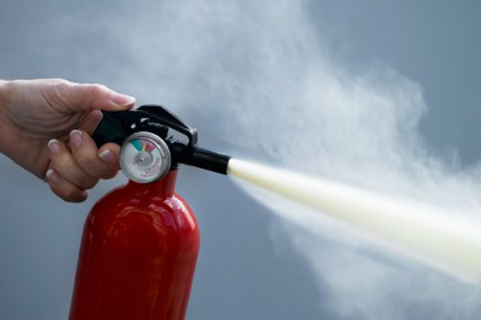

- Сними огнетушитель и поднеси к очагу пожара!
- Дёрни кольцо (чеку)!
- Переведи раструб в горизонтальное положение и нажми на рычаг!
- Направь струю на огонь!
Запомнили? Теперь сможете помочь Незнайке? Расскажите, как же надо пользоваться
огнетушителем?! (3-4 индивидуальных ответа)
5. Включение нового знания (способа действия) в систему знаний и умений ребёнка
Ай-ай-ай! На проезжей части – авария: загорелся автомобиль! Юные пожарные, вы готовы прийти на помощь? (Да!)
Эстафета «Потуши пожар»
Первый участник, пробежав по гимнастической скамье, перепрыгивает через препятствия и, взяв огнетушитель, тушит горящую машину по алгоритму, проговаривая этапы своих действий вслух (беру огнетушитель, дёргаю кольцо, жму на рычаг, направляю струю на огонь!), в заключении произнося звук «ш-ш-ш!» Затем по прямой возвращается обратно, передавая эстафету следующему участнику.
Молодцы! Потушили пожар!
6. Осмысление
Да, отважная у вас команда! Скажите, ребята, чем же вы сегодня занимались? (тренировались, занимались, готовились стать пожарными) Помогли кому-то? (Да, помогли Незнайке) Как же вам это удалось? Какие знания вам пригодились? (Удалось, потому что мы узнали, как пользоваться огнетушителем!) А какие умения, личностные качества?(Мы были сильными, ловкими, смелыми, отважными, дружными и отзывчивыми)
Как вы думаете, пригодятся вам новые знания ещё где-нибудь? Не исключено, что кто-то из вас станет пожарным?! Но запомните! Пожар гораздо легче предупредить, чем потушить. Однако знать, как пользоваться огнетушителем, должен каждый, ведь однажды огнетушитель может спасти вашу жизнь.
Наши доблестные, отважные пожарные всегда готовы прийти на помощь! И вы сегодня были сильными, смелыми, быстрыми, ловкими, как настоящие пожарные! Показали свои знания, мастерство, силу, ловкость и, конечно, дружбу. И с большим удовольствием принимаю вас в ряды «Юных пожарных»!
(Вручаются всем детям медали «Юный пожарный»)

